# Интерактивни презентации

**5.1. Същност -** с помощта на специално използвани обекти – бутони, геометрични фигури, графични обекти, артистичен текст, графики, таблици и др., може да се променя реда на представяне на презентацията

**5.2. Обекти**

**а) таблица -** чрез таблица може да се обобщава и представя информация, която би заела много място, ако вместо таблица използваме текст. Табличното представяне на информация дава възможност да сравняваме различни характеристики на нещо.

При вмъкване на таблицата са се появили две ленти накрая - Design и Layout. Първата лента дава възможност да оформим дизайна на презентацията, а втората - нейната структура. Лента Design:



Лента Layout:



**б) графично изображение -** изображение може да се вмъкне по два начина - (Insert →) Picture - вмъкване на изображение, намиращо се във файл на компютъра; Clip Art - търсим картинка от библиотеката Clip Art по ключова дума.

Лента Format:



**в) форми -** формите дават възможност да се създават схеми, чрез които представяме процеси или друг вид информация по атрактивен начин. Схемите съдържат няколко форми, а също така и текст. За да вмъкнем форма, избираме вида й от списъка Shapes, след което влачим в слайда, за да определим размера й. При някои форми може да се появи бутонче във формата на завъртяно квадратче - чрез влаченето му се видоизменя формата.

Лента Format → група Shape Styles:



Често при създаването на схеми се налага да се добави текст, извън формите. Това може да направим чрез вмъкване на текстово поле - лента Insert → Text Box → влачим в слайда. Текстовото поле се форматира подобно на формите - лента Format → група Shape Styles.

**г) организационни диаграми** - използва се за представяне на информация, която е организирана по някакъв начин, например линия на времето, хранителна пирамида, кръговрат на водата, папки и подпапки в компютъра и много други.

Вмъква се чрез Insert → SmartArt. Избира се вида на диаграмата, след което може да форматираме с появилите се ленти Design и Format.

Лента Design:



В лентата Format може да форматираме отделно звено, подобно на форматирането на форми. Освен това може да изберем друга форма за звеното - чрез първия списък в лентата Format - Change Shape.

**д) диаграма по числови данни** - Служи за представяне на числова информация. Използват се основно три вида - кръгова, правоъгълна и линейна. Кръговата диаграма служи за представяне каква част от цялото заема всеки от елементите му (брой момчета и момичета в клас). Правоъгълната диаграма представя даден количествен показател за конкретни обекти или периоди от време (височини на планини; валежи през различните сезони). Линейната диаграма представя изменението на даден показател като това се случва плавно, постепенно (температурата за едно денонощие, измерена в различни часове).

Диаграмата се вмъква чрез Insert → Chart → избор на вид диаграма → вдясно се зарежда електронна таблица, в която се въвеждат необходимите данни. Може да се променят броя редове и колони, които са необходими чрез влачене на синия водач в долния десен ъгъл на таблицата. Къде да въведем данните се ориентираме по вида на диаграмата в слайда. Когато въведем данните, затваряме таблицата.

**е) художествен надпис -** представлява форматиран и трансформиран (изкривен) текст. Използва се за заглавия, но не и за описателен текст. Вмъква се от Insert → WordArt → избира се стил на надписа → записва се текст.

В появилата се лента Format използваме групата WordArt Styles.



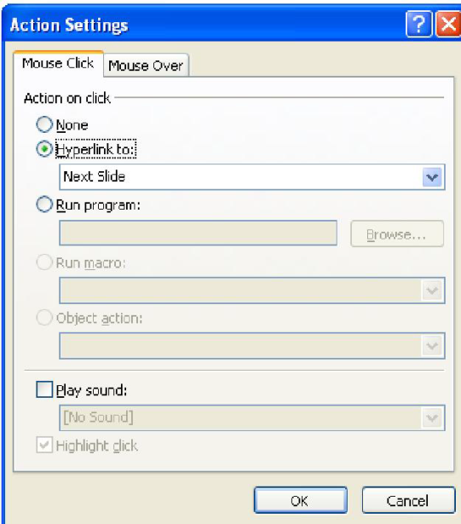

**ж) интерактивни бутони -** е форма, към която е зададена хипервръзка. Обикновено се използва за получаване на бърза връзка между слайдовете в презентацията - например от 2 слайд да се прехвърлим на 7 слайд. Вмъква се с Insert → Shapes → Ac􀁅on Bu􀁉ons, след което се изчертава бутонът в слайда. При това се зарежда диалогов прозорец:

Основно се работи със страницата Mouse Click - eфектът на бутона се извършва при щракване с мишката на него. В страницата Mouse Over се задават ефекти при преминаване с мишката върху бутона. И в двата случая ефектите са пти стартирана презентация.

Възможности:

* None - не се задава ефект.
* Hyperlink to - хипервръзка
* Run program - стартира програма от компютъра
* Play sound - ако е поставена отметка може да се избере да има звук.

В активен бутон може да се превърне всеки един обект. Вмъкнете например някоя форма. Маркирайте я изберете Insert →Action. Зарежда се същия диалогов прозорец.

**з) мултимедийни обекти -** средство за съчетаване на звук, анимация и видео

* Вмъкване на видеоклип – формат .wmv - Insert / Video

• Online Video…

• Video on My PC…

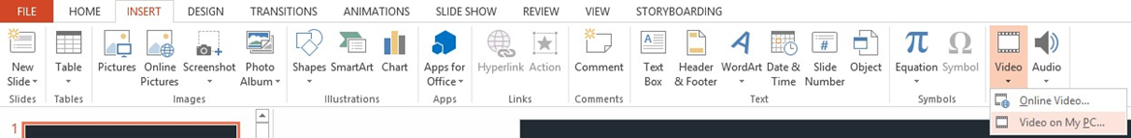

* Добавяне на звук - формат .avi - Insert / Audio

• Online Audio…

• Audio on My PC…

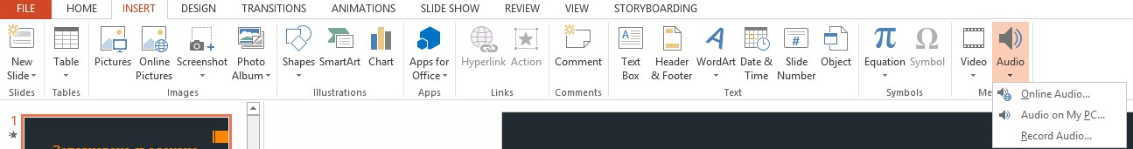• Record Audio…

* Настройки на възпроизвеждане меню Playback – съдържа команди и настройки на аудиото/видеото

• Add Bookmark – отбелязване на интересни моменти;

• Trim Audio – изрязване на клип;

• Fade Duration – приглушено начало (Fade In) или приглушен край (Fade Out);

• Volume – управление сулата на звука;

• отметка Hide During Show - скрива иконата на говорителя, при стартиране на презентацията;

• отметка Loop until Stopped – повтаря аудиото/видеото, докато не бъде спрян;

• отметка Rewind after Playing – превъртане на клипа, след като спре.

**5.3. Хипервръзка -** служи за препращане към файл, уебстраница, програма и др. Тя се поставя към текст или друг обект. При щракване на този обект се зарежда това, към което сме сложили препратка.

Хипервръзката се вмъква по следния начин:

1. Копира се адреса на сайта от браузъра.

2. Маркира се текста (или обекта).

3. Insert → Hyperlink.

4. В диалоговия прозорец най-долу има поле Address. Там се поставя копирания адрес (линк).

При стартирана с F5 презентация може да се щракне на текста и така се отваря сайтът.

**5.4. Анимационни ефекти -** с тях раздвижваме обектите в презентацията. За да анимираме обект, щракваме на него и отваряме страницата Animations:

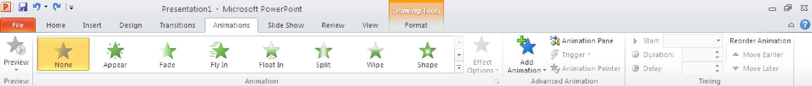

От групата Animations може да се избере анимационен ефект. Ако обаче искаме за един обект да има няколко ефекта, избираме ги чрез бутона Add Animation. По правило в един слайд се използват най-много 2 различни ефекта. Добре е да се анимират всички обекти в слайда като редът на анимирането да следва някаква логика - например заглавие, текст картинка, а не заглавието да се появява накрая. Не се препоръчва прекаленото анимиране (повече от 2 ефекта) на обект.

* Видове ефекти: (Щракнете на Add Animations, за да ги видите)

1. Entrance - за поява на обекта в слайда.

2. Emphasis - когато обектът е вече в слайда може да се зададе някакъв акцентиращ на него ефект.

3. Exit - за скриване на обекта от слайда.

4. Motion Paths - обектът се движи по траектория. Траекторията може да я изчертаем сами от Custom Path.

* Настройки на анимационните ефекти (Advanced Animation и Timing)

След като бъде поставен един ефект, може да се променят някои от основните му характеристики:

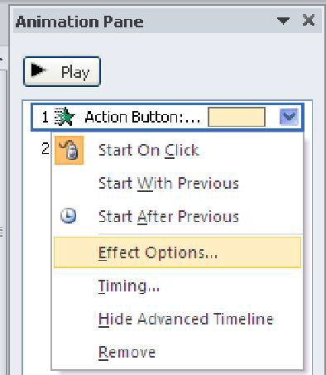1. Бутон Effect Options от групата Animation.

2. Щракнете бутона Animation Pane, за да заредите десен панел на прозореца, в който са изредени всички анимационни ефекти. Може да промените реда им като хванете и влачите ефект от едно на друго място.

3. Бутонът Trigger се използва, за да се представи ефекта само при щракване върху обект от слайда. Много е важно да се посочи правилното име на обекта - то може да се види като щракнем на обекта и погледнем какво се е маркирало в десния панел.

4. Списък Start - кога да започне ефектът: On click - при щракване с мишката в слайда; With previous - едновременно с предишния по ред ефект; After Previous - след приключване на предходния ефект.

5. Duration - продължителност на ефекта - определя скоростта му.

6. Delay - закъснение на ефекта. Обикновено се използва при избрана опция After Previous, за да има интервал между двата ефекта (предишния и настоящия).

7. Допълнителни настройки може да зададем като щракнем ефект в десния панел. Появява се стрелка, от която посочваме Effect Options.

**5.5. Ефекти за преход** - това са ефекти при започване на слайдовете. За предпочитане е да се избира един и същи ефект за всички слайдове. Допустимо е да има различен ефект за заглавния (първия) слайд или за слайд, който е по-специален.

Лента Transitions:

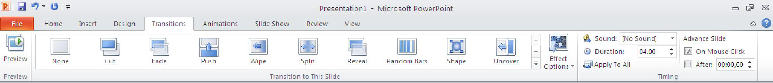

Както и при анимационните ефекти разполагаме със следните възможности - избор на ефект; настройки чрез Effect Options; звук (от тук се избира музикален файл, който да се чува в цялата презентация - изискването е да бъде в wav формат); продължителност на ефекта; тръгване на ефекта с щракване на мишката или автоматично. При представяне на презентацията е по-добре тези ефекти да НЕ са автоматични, тъй като не може да се предвиди колко точно време ще ни е необходимо да говорим по даден слайд.

**5.6. Забрана за преход между слайдовете** – **лента Side Show – команда Set Up Slide Show**

